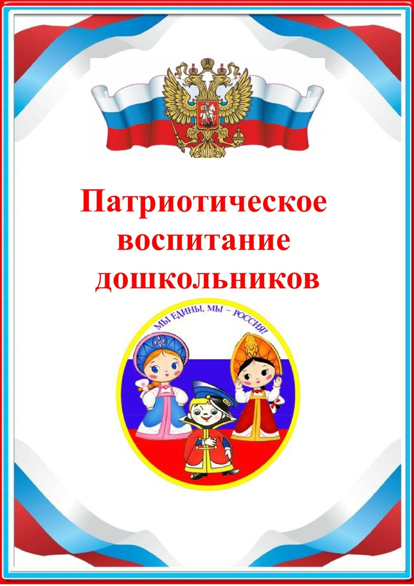

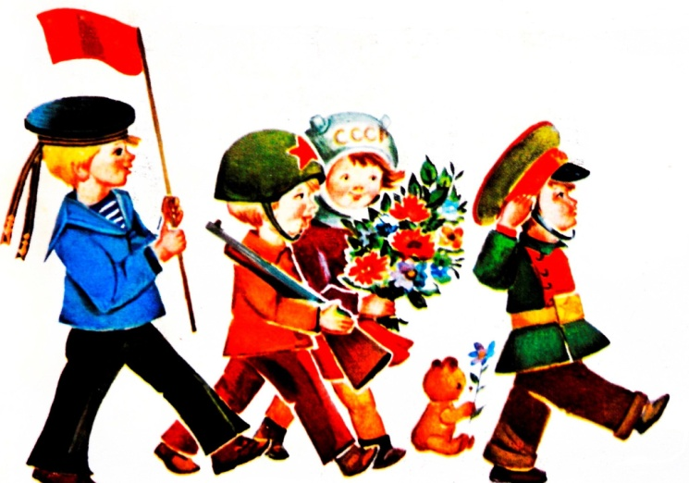Гражданско-патриотическое воспитание сегодня – одно из важнейших звеньев системы воспитательной работы. Ответ на вопрос «Что такое патриотизм?» в разные времена пытались дать многие известные люди нашей страны.

С.И. Ожегов определял патриотизм как «...преданность и любовь к своему Отечеству и своему народу».

Г. Бакланов писал, что это «...не доблесть, не профессия, а естественное человеческое чувство».

Издавна ведется спор, что важнее в становлении личности: семья или общественное **воспитание***(детский сад, школа, другие образовательные учреждения)*. Одни великие педагоги склонялись в пользу семьи, другие отдавали первенство общественным учреждениям.

Так, Я. А. Коменский назвал **материнской школой** ту последовательность и сумму знаний, которые получает ребенок из рук и уст матери. Уроки матери - без перемен в расписании, без выходных и каникул. Чем много образнее и осмысленнее становится жизнь ребенка, тем шире круг материнских забот.

Педагог-гуманист И. Г. Песталоцци: «…семья - подлинный орган **воспитания**, она учит делом, а живое слово только дополняет и, падая на распаханную жизнью почву, оно производит совершенно иное впечатление».

В основе новой концепции взаимодействия семьи и **дошкольного** учреждения лежит идея о том, что за **воспитание** детей несут ответственность **родители**, а все другие социальные институты призваны помочь, поддержать, направить, дополнить их **воспитательную деятельность**.

Основы патриотизма начинают закладываться, прежде всего, в ближайшем окружении ребенка, а точнее в семье.

У девочек нужно формировать представления о том, что значит сохранять, мирные, доброжелательные отношения между близкими, утешать и заботиться о них.

У мальчиков с детства необходимо формировать представления о необходимости всегда становиться на сторону слабых, не давать их в обиду, оказывать помощь. Мальчик должен понимать, что он мужчина, что настоящие мужчины берут на себя самую трудную и тяжелую работу, и для этого они должны с детства готовиться к этому, закаляться, заниматься спортом. Родители должны формировать у своих детей положительный опыт “решения конфликтов” (уметь договориться, уступить, прийти к соглашению без “кулаков” и т.д.

Уже в дошкольном возрасте ребенок должен знать так же, в какой стране он живет, чем она отличается от других стран. Нужно как можно больше рассказывать детям о городе, в котором они живут; воспитывать чувство гордости за свой город. Приучать детей бережно относиться к тому, что создано бабушками, дедушками, мамами и папами. Поддерживать чистоту и порядок в общественных местах, участвовать в создании красоты и порядка в своем дворе, подъезде, на улице, в парках, в детском саду.

Существуют разнообразные формы воспитания у детей патриотических чувств. Это беседы о Родине, о родном городе, о природе родного края, о хороших людях, чтение детских книг на патриотические темы и детский фольклор региона в котором он живет, соответствующий подбор песен и стихов для разучивания и, конечно, личный пример родителей.

Через изучение истории и традиций предков, воспитывается гордость и уважение к родной земле. Важная роль здесь принадлежит сказкам, которые передаются от поколения к поколению и учат добру, дружбе, взаимопомощи и трудолюбию. Самобытный народный фольклор – прекрасный материал, формирующий любовь к Родине и патриотическое развитие детей. Ребенок должен иметь понятие о государственных и народных праздниках, активно принимать в них участие. Также стоит познакомить их с культурой, обычаями и традициями других народов, сформировать к ним дружелюбное отношение.

Одно из проявлений патриотизма – любовь к природе. Она определяется бережным отношением к ней, выражается в элементарной заботе о животных, в доступном труде по выращиванию растений. Большое значение имеют прогулки в лес, на реку, в поле. Они дают возможность познакомить детей с некоторыми правилами бережного отношения к природе.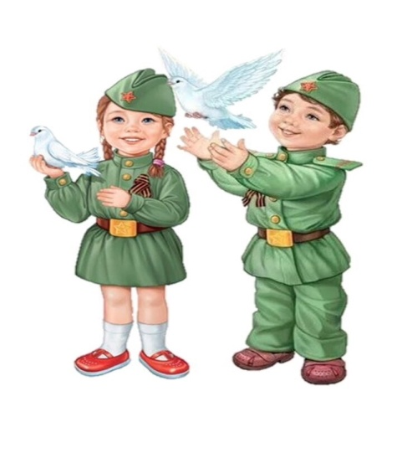 При ознакомлении с природой родной страны акцент делается на ее красоту и разнообразие, на ее особенности. Яркие впечатления о родной природе, об истории родного края, полученные в детстве, нередко остаются в памяти человека на всю жизнь и формируют у ребенка такие черты характера, которые помогут ему стать патриотом и гражданином своей страны.

Не менее важным условием нравственно-патриотического воспитания детей является тесная взаимосвязь с родителями. Прикосновение к истории своей семьи вызывает у ребенка сильные эмоции, заставляет сопереживать, внимательно относиться к памяти прошлого, к своим историческим корням.

Быть патриотом своей страны - значит принимать близко к сердцу ее интересы, заботы, горести и радости, чувствовать себя ответственным за все то, что в ней происходит. Отношение к родине, ее культуре, истории, языку передается от родителей к детям.

